**Pratiquer avec l'intelligence artificielle**

Nous avons vu quelques exemples d'autres API dans le chapitre précédent, comme Instagram, Gmail, et plus encore. Maintenant, nous allons utiliser une API pour de vrai à travers notre terminal.

Les concepts de ce chapitre seront la base de l'évaluation de l'activité de la partie 1. Assurez-vous de bien suivre les instructions et de comprendre ce que vous voyez !

IBM a développé une plateforme cloud, Bluemix, qui offre une gamme de services informatiques. Nous allons utiliser le service d'intelligence artificielle appelé Watson pour convertir un fichier audio en texte :

The IBM® Speech to Text service provides an Application Programming Interface (API) that enables you to add speech transcription capabilities to your applications. The service supports transcription of the following languages: Brazilian Portuguese, Japanese, Mandarin Chinese, Modern Standard Arabic, Spanish, UK English, and US English.

The Speech to Text service converts the human voice into the written word. It can be used anywhere there is a need to bridge the gap between the spoken word and their written form, including voice control of embedded systems, transcription of meetings and conference calls, and dictation of email and notes. This easy-to-use service uses machine intelligence to combine information about grammar and language structure with knowledge of the composition of the audio signal to generate an accurate transcription.

Tout d'abord, vous pouvez créer un compte sur la plateforme Bluemix ici. C’est important pour ce cours, car vous utiliserez Bluemix lors de votre évaluation à l'issue de ce chapitre : [Créez un compte Bluemix](https://oc.cm/1RciGqd)

Validez votre adresse e-mail si on vous demande de le faire, et c’est parti !

Allez sur la page de catalogue où nous allons regarder la liste des services Bluemix. N'hésitez pas à jeter un oeil à tous les services possibles, mais nous allons nous intéresser en particulier à la section Watson.

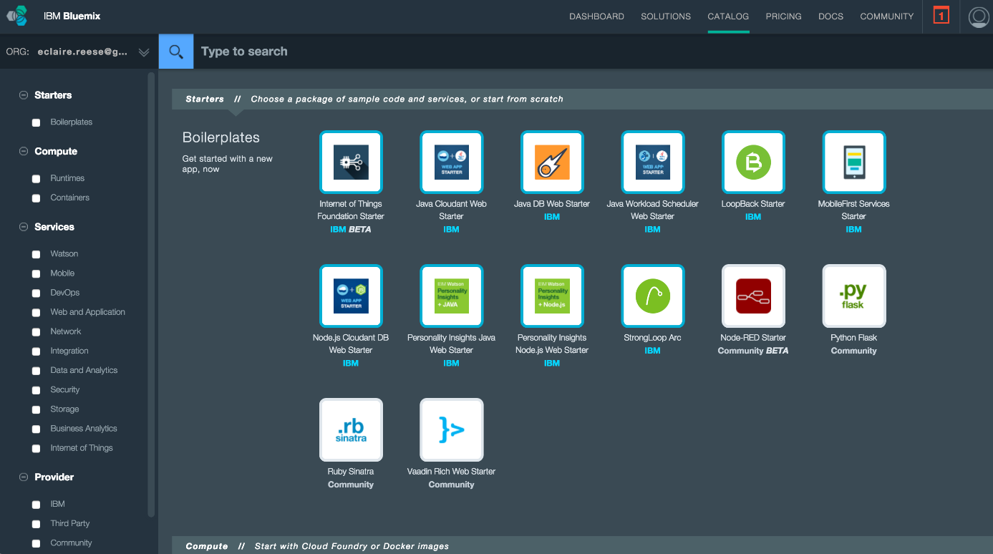

Dans cet exemple, nous allons utiliser le service Speech to text pour convertir notre audio au texte. Selectionnez Speech to text, et hop !

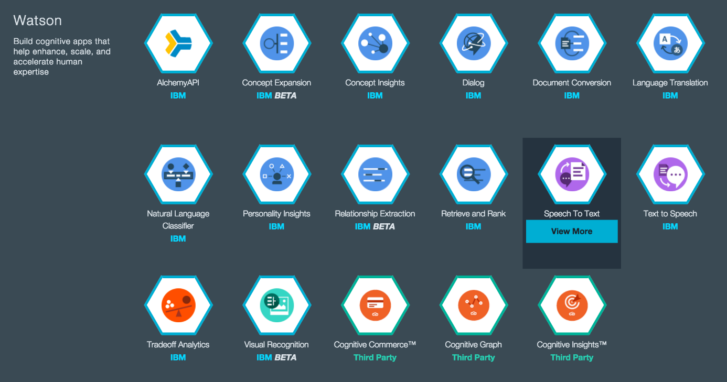

Sur la page suivante, confirmez que vous voulez utiliser le service en soumettant le formulaire à droite (il n'est pas nécessaire de changer les valeurs pré-remplies).

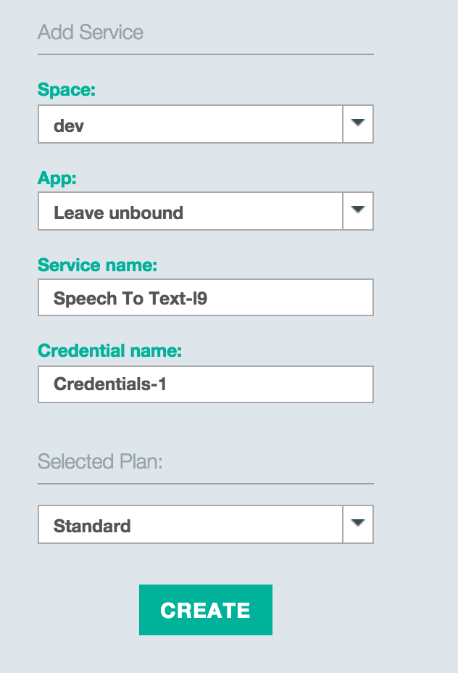

Maintenant nous avons nos propres accès, qui vont nous permettre d'utiliser l’API de Watson dans nos propres applications ! Cliquez sur Service Credentials à gauche. Notez le nom d'utilisateur et le mot de passe et gardez-les en sécurité, sinon les gens pourront utiliser Bluemix en usurpant votre identité...

Voici une capture d'écran d'une fonction de transcription de discours sur le site d'IBM, la fonctionnalité que nous allons reproduire :

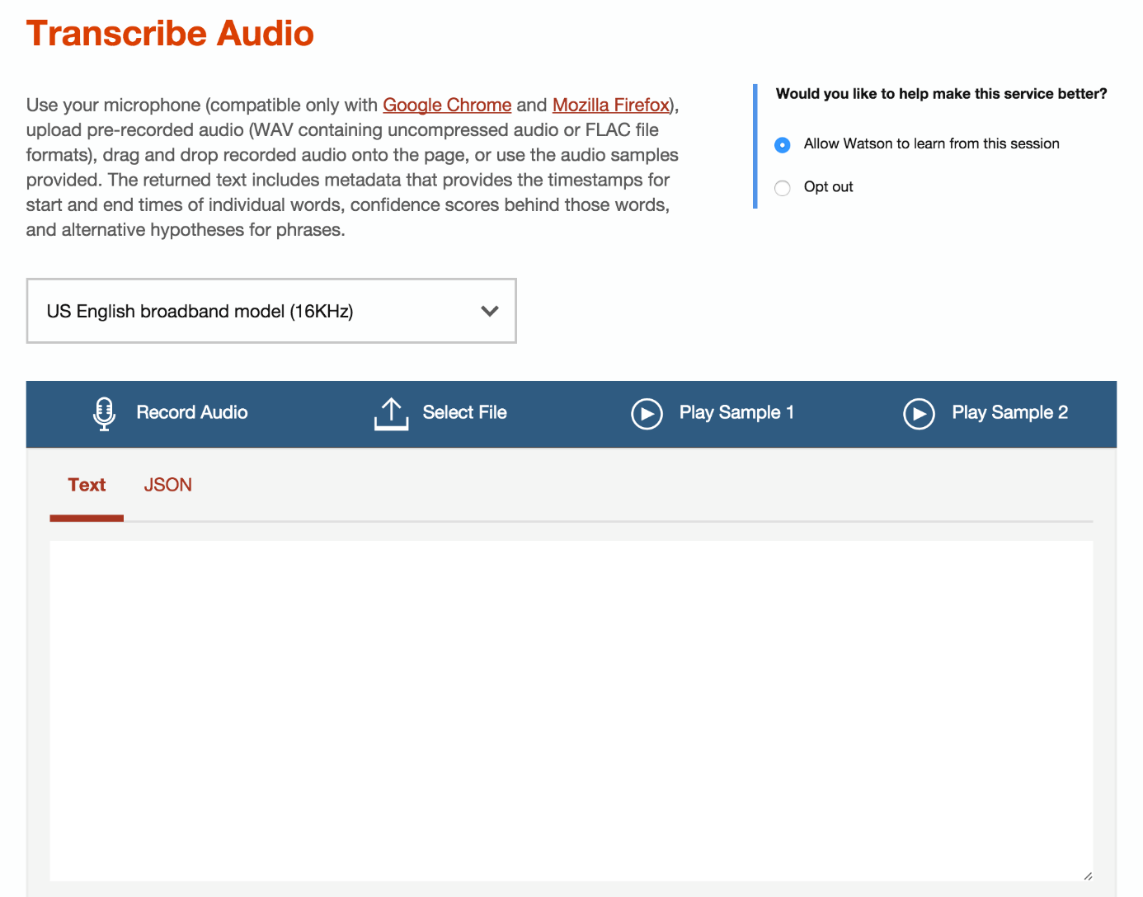

Puisque le but d’utiliser une API est de profiter des services externes depuis son propre logiciel, nous allons exécuter les requêtes depuis notre ligne de commande. Tout d'abord, nous avons besoin d'un fichier audio à analyser. Ici c’est moi en train de lire un article Wikipedia sur une de mes choses préférées au monde, Space Shuttle Enterprise : [Soundcloud](https://soundcloud.com/emily-reese-445568915/space-shuttle-enterprise)

Si vous ne connaissez pas très bien le terminal de votre ordinateur ce n’est pas grave !  Sachez que cURL est un outil pour interagir avec les URL via la ligne de commande au lieu d’un explorateur. Au lieu de recevoir le site visuellement, vous recevez une réponse avec de simples données que vous pouvez utiliser comme vous le voulez ! cURL vous sera utile lorsque vous essayerez de nouvelles API.

Voici la commande que nous allons exécuter pour transférer notre fichier audio. Nous allons l'expliquer en détail dans une seconde.

curl -u USERNAME:PASSWORD -X POST \

--header "Content-Type: audio/wav" \

--header "Transfer-Encoding: chunked" \

--data-binary @"Desktop/speechtotexten.wav" \

"https://stream.watsonplatform.net/speech-to-text/api/v1/recognize?continuous=true"

Ca a l’air bien compliqué comme ça, mais ne vous inquiétez pas ! Nous envoyons tout simplement une demande personnalisée à l’API Watson.

À présent, décomposons la commande. cURL  est le nom de l'outil et l’option -u indique que vous avez un nom d'utilisateur et mot de passe qui suivent. Pour interagir avec la plupart des API, il faudra s’authentifier pour accéder aux infos et données du service tiers. Il faut s’y habituer !

-X  indique que nous allons préciser une méthode HTTP à utiliser dans la communication avec le serveur, et ici, nous utilisons POST . Nous verrons ces méthodes dans la deuxième partie du cours !

Les informations après --header  sont les contenus à inclure dans l'en-tête de la requête. Nous précisons le format du fichier (.wav), et “chunked transfer” est simplement un type d'échange de données. En général --data-binary  indique qu’on va transmettre des données au serveur, et comme les données qu’on envoie sont dans un fichier audio, nous précisons aussi l’endroit du fichier sur notre ordinateur. Enfin, nous fournissons l’URL de l’API !

Une fois que j’ai envoyé cette requête en appuyant sur Enter, je reçois une réponse avec l'interprétation que fait Watson de l'audio et son niveau de confiance dans son analyse (en pourcentage).

{

"results": [

{

"alternatives": [

{

"confidence": 0.955,

"transcript": "the space shuttle enterprise was the first orbiter of the space shuttle system "

}

],

"final": true

},

{

"alternatives": [

{

"confidence": 0.967,

"transcript": "rolled out on September seventeenth nineteen seventy six it was built for NASA as part of the space shuttle program to perform atmospheric test flights after being launched from a modified Boeing seven forty seven "

}

],

"final": true

}

],

"result_index": 0 Voilà, nous avons utilisé un service de Bluemix sans être sur Bluemix lui-même ! Bienvenue dans le monde merveilleux des API.

Assurez-vous que vous avez compris cet exercice, puisque vous allez faire quelque chose similaire dans le prochain exercice !

<https://console.bluemix.net/catalog/services/text-to-speech>

doc

https://console.bluemix.net/docs/services/text-to-speech/getting-started.html#gettingStarted

text to speech

url

https://stream-fra.watsonplatform.net/text-to-speech/api

API key

JTE9WLk2MPErfS0DVR00UKIbsoT52Mn-hmJQEi_uuADu